государственное бюджетное общеобразовательное
учреждение Самарской области средняя общеобразовательная школа
п.г.т. Балашейка муниципального района Сызранский Самарской области
446060, Самарская область, муниципальный район Сызранский,
п.г.т. Балашейка ул. Куйбышева д.42,
Тел 8 (8464) 933-123; 8 (8464) 933-158. факс 8 (8464) 933-149. Email: rodnik.66@mail.ru

Информация о выполнении предписания.

В соответствии с приказом Федеральной службы по надзору в сфере образования и науки от 29.05.2014 г. «785 «Об утверждении требований к структуре официального сайта образовательной организации в информационно-телекоммуникационной сети «Интернет» и формату предоставления на нем информации» структура официального сайта ГБОУ СОШ п.г.т. Балашейка приведена в соответствии.

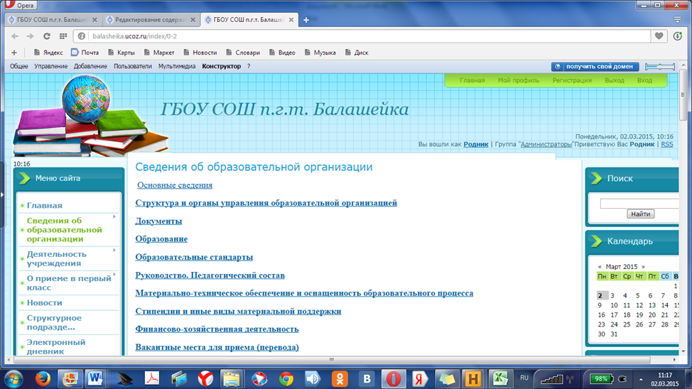

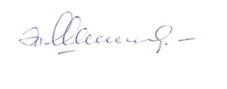
Директор учреждения Э.М. Шелия

